***учитель технологии и трудового обучения Сержантов Сергей Александрович***

**Тема: Ажурная пропильная резьба, скобчатая резьба, художественная обработка металла, филигрань . ОФГ-Безработица.**

**Цель:**

Ознакомить учащихся с различными видами резьбы, Познакомить с техникой филигрань и научить выполнять сувенир-подвеску с помощью этой техники.

Задачи:

*Образовательная –*Дать детям сведения о технике филигрань, краткие сведения о металле, выяснить свойства проволоки.

*Воспитательная –*Воспитывать аккуратность, бережливость, усидчивость, эстетические чувства.

*Развивающая –*Развивать творчество, координацию движений, мышцы рук.

**Оборудование урока:** Готовое изделие, шаблоны, схематическая карта, проволока, картон, клей, инструменты.

**Ход урока.**

**1.Организационный момент.**

**2.Проверка готовности к уроку**.

Наличие рабочей формы. Ввод учащихся в мастерскую.

**3.Проверка пройденного материала.**

**4.Изложение программного материала.**

ПРОПИЛЬНАЯ РЕЗЬБА  
  
Самой распространен­ной формой декоративно­го убранства русского  
  
на­родного зодчества явля­ется пропильная резьба. Украшенные резьбой де­ревянные дома и другие постройки неизменно привлекают внимание любого прохожего. Не­возможно остаться рав­нодушным при виде таких лучшим деревянных украшений, напоминающих кружева. Их образцам свойственны жизнерадо­стность, сказочность, эмоцио­нальная наполнен­ность. Им присущ ярко выраженный националь­ный характер. Даже в сов­ременной пропильной резьбе сохранилось мно­жество исконно рус­ских орнаментальных мо­тивов.  
  
Пропильная резьба до­ступна не каждому, она требует значительных за­трат материалов, труда, определенных навыков в работе, специальных ин­струментов. Выпиловоч­ные же работы лобзиком не требуют ни особыхзна­ний, ни больших матери­альных затрат, ни про­сторной мастерской .Вы­пиливанием лобзиком можно заниматься в лю­бом помещении, лишь бы было где закрепить ма­ленький рабочий стано­чек. Поэтому изготовле­ние предметов домашне­го обихода, украшенных выпиленным орнаментом, практически доступно каждому, кто захочет приобщиться к этому виду прикладного искус­ства. Выпиливание по дере­ву так широко распрост­ранено, а основные прие­мы выпиливания так об­щеизвестны, что казалось бы лишним еще раз гово­рить об этом. Сам по себе процесс выпиливания не представляет особых трудностей, и на нем обычно сосредоточено основное внимание начи­нающего любителя. Од­нако трудность и слож­ность заключается в том, чтобы правильно собрать, подогнать все детали и со вкусом отделать готовое изделие.

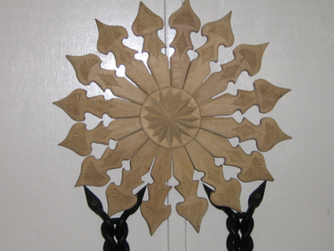

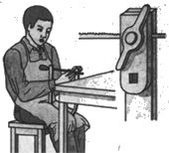 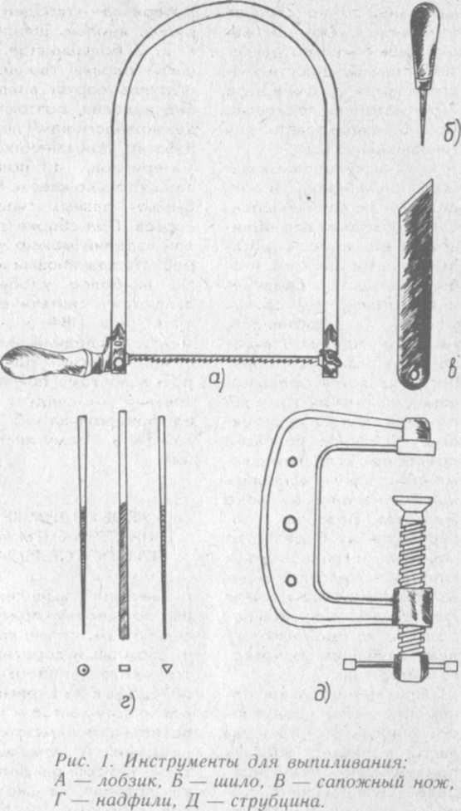

**Скобчатая резьба.**

В основе скобчатой резьбы лежит скобчатая выемка или скобчатая порезка, по форме напоминающая ноготок. Поэтому скобчатую резьбу часто называют ноготковой. Скобчатая резьба является разновидностью плосковыемочной резьбы и в сочетании с другими видами резьбы применяется при украшении шкатулок, разделочных досок, декоративных панно, хозяйственных лопаточек

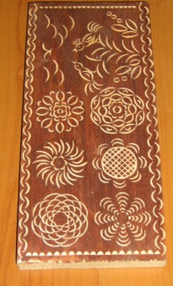

*Изготовление сувенира-подвески в технике "филигрань".*

**–**Люди с давних пор стремились окружать себя красивыми вещами. Для этого использовали предметы, при изготовлении которых применялись различные материалы – ткань, дерево глина, а также драгоценные металлы – серебро и золото.

**–**А сегодня мы с вами будем работать с другим материалом. Тема нашего урока : Изготовление сувенира-подвески в технике филиграни.

– Это техника изготовления изделий из крученых металлических (золотых, серебряных, медных) нитей. Завитки образуют сложный кружевной узор. Посмотрите изделия, выполненные мастерами филиграни.

Золотых дел мастера изготавливали ожерелья, серьги, пуговицы. Очень изящно выглядят изделия из тонкой золотой и серебряной нити, состоящие из петелек и завитков.

Мастеров по изготовлению украшений из драгоценных металлов и камней называют ювелирами. Среди них есть мастера филиграни.

– Назовите изделия, которые создают ювелиры в технике филиграни. По каким признакам можно узнать изделия мастеров филиграни?

Вот и мы сегодня с вами будем мастерами и научимся выполнять сувенир-подвеску в технике филиграни.

Какой же материал нам понадобится? (проволока).

– А из чего изготовлена проволока? (медь, алюминий)

– Как можно назвать одним словом? (металл)

– Металлы – это природные ископаемые, которые добывают из недр земли., это очень большой труд.

– Какие вы знаете металлы? (алюминий, медь, железа, цинк)

– А что делают из металла? (Машины самолеты, посуду, провода)